|  |  |  |  |  |  |
| --- | --- | --- | --- | --- | --- |
| **Elaboró** | | **Revisó** | | **Aprobó** | |
| **Nombre:** | Edward Izquierdo Arizmendi | **Nombre:** | Oscar Mora | **Nombre:** | Yina Cubillos |
| **Cargo:** | Asesor externo de Procesos | **Cargo:** | Subgerente Administrativo | **Cargo:** | Gerente |
| **Fecha:** | 02/10/2018 | **Fecha:** | 02/10/2018 | **Fecha:** | 02/10/2018 |

1. **OBJETIVO**

Establecer los pasos a seguir para realizar la consulta efectiva de los Asociados, Proveedores o funcionarios en listas restrictivas.

1. **ALCANCE**

Aplica al momento de validar la vinculación de los Asociados, Proveedores o funcionarios en listas restrictivas frente a las actividades de lavado de activos y financiación del terrorismo (LA/FT), así como las listas de personas públicamente expuestas (PEPS) y el estado de vigencia de la cedula.

1. **NORMATIVIDAD** 
   1. **INTERNA**
      1. **AS-P-001** Vinculación de Asociado**.**
   2. **EXTERNA.**
      1. **N/A.**
2. **DEFINICIONES**
   1. **Administrador local:** Usuario concedido a la entidad que accede a los servicios de la consulta efectiva. Este usuario tiene la capacidad de:
      1. Consultar individual y masivamente.
      2. Crear usuarios (usuarios básicos).
      3. Modificar e inactivar usuarios.
      4. Consultar acceso y transacciones en el sistema.
      5. Consultar reportes de usuarios.
   2. **Clave Robusta:** Se define como la combinación letras, números y caracteres especiales en la composición de la contraseña de acceso para hacer más difícil la vulneración de la contraseña por parte de delincuentes informáticos.
   3. **Consultas Ilimitadas:** Producto ofrecido a las entidades el cual no tiene número de consultas asignadas, ya que permite realizar las que sean necesarias de manera ilimitada en el sistema.
   4. **Consulta Individual:** Opción que se ofrece para realizar la búsqueda de un individuo u organización de forma personalizada en las diferentes bases de datos de listas restrictivas y listas PEPS.
   5. **Consulta Masiva:** Opción que se ofrece para procesar archivos mayores a 100 registros de manera masiva en el sistema**.**
   6. **Consulta Por Paquete:** Producto ofrecido a las entidades que se caracteriza por ofrecer una bolsa de consultas individuales que puede variar de acuerdo con el rango seleccionado.
   7. **Usuario Básico** Usuario creado por el administrador local. Este perfil está habilitado para realizar únicamente consultas en el sistema.
   8. **Listas PEP’S**: Son las personas que por su perfil o por las funciones que desempeñan, podrían exponer en mayor grado a la entidad al riesgo de **LA/FT**. Es el caso de las personas que por su cargo manejan recursos públicos, ejercen algún grado de poder público o gozan de reconocimiento público (farándula, deportistas, políticos, desmovilizados, etc.).
   9. **Lista OFAC**. También conocida como Lista Clinton. Listado emitido por la Oficina de Control de Activos Extranjeros del Departamento del Tesoro de los Estados Unidos, oficialmente llamada lista de designados como narcotraficantes. Es una lista restrictiva de empresas y sospechosas de tener relaciones con dineros provenientes del narcotráfico en el mundo.
   10. **LA/FT**: Lavado de Activos y Financiación del Terrorismo.
3. **RESPONSABLES**
   1. Auxiliar de Información.
4. **CONDICIONES DE OPERACIÓN**
   1. Cuando la persona consultada aparezca en la lista PEPS, una vez realizada la vinculación se debe enviar la información de la persona y se anexa el Resultado de búsqueda sobre listas, para que se realice el trámite de aprobación ante el Consejo de Administración.
   2. Si la persona consultada aparece con registro en las listas OFAC **NO** se deben vincular a la Cooperativa.
   3. Si al realizar la consulta en las listas restrictivas, el porcentaje de coincidencia tanto en cedula como en nombre supera el 80% no se puede realizar la vinculación a la cooperativa.
5. **DESCRIPCIÓN DE ACTIVIDADES**

**Acceso A La Plataforma.**

* 1. 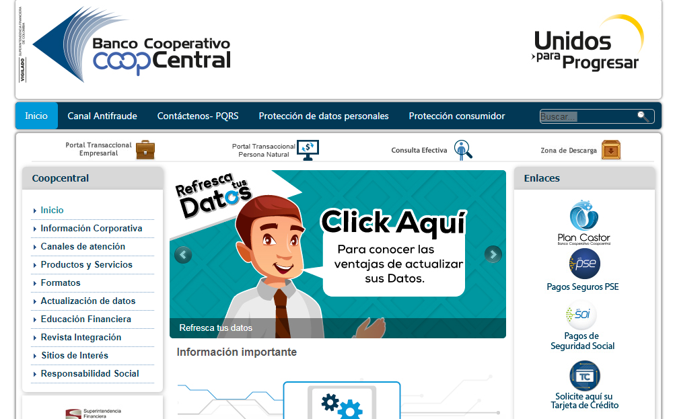Para acceder al sistema se ingresa al explorador de internet. Una vez se ingrese se digita la dirección electrónica [www.coopcentral.com.co](http://www.coopcentral.com.co)
  2. Se Ingresa por la opción Consulta Efectiva

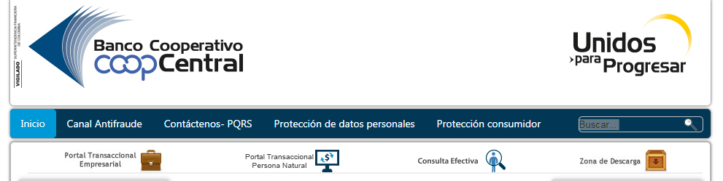

* 1. Al ingresar al Inicio el módulo en esta pantalla se debe ingresar los siguientes datos de acceso:

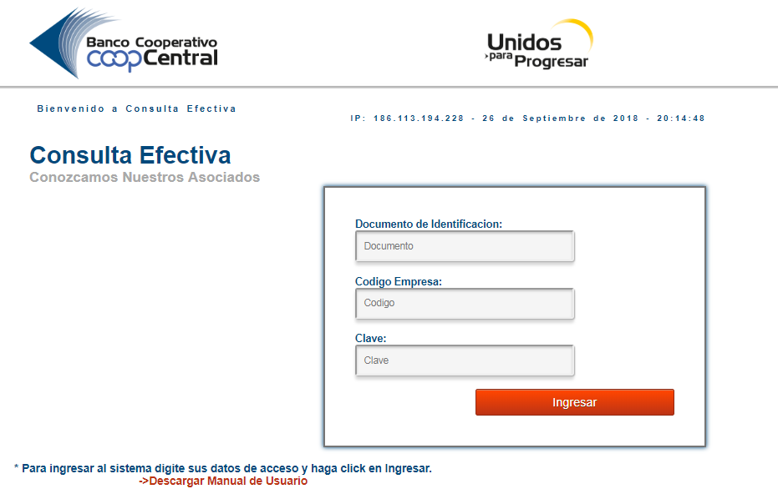

* + 1. **Documento de identificación**: Documento de identificación del usuario que está ingresando (generalmente es el número de cédula).
    2. **Código de empresa**: Código único de acceso asignado para todos los usuarios de la empresa**.**
    3. **Clave:** Clave de acceso personal.

**Nota:** Si se realiza más de tres intentos fallidos de acceso al sistema, el usuario se bloqueará por seguridad, caso en el cual se debe comunicar con los números de teléfonos indicados en el numeral ¡Error! No se encuentra el origen de la referencia. de esta norma, para solicitar el desbloqueo del usuario.

* 1. Al ingresar por primera vez al sistema se debe realizar el cambio de la clave, esta debe ser una clave robusta, la cual se compone de minino siete (7) caracteres entre números, caracteres especiales, letras minúsculas y mayúsculas.

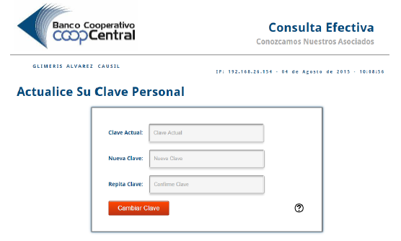

* 1. Una vez cambie la clave, el sistema arrojará un mensaje emergente con la confirmación de cambio e indicando que debe ingresar nuevamente al sistema.
  2. Una vez digitados correctamente los datos de acceso, el sistema lo ubicará en el menú principal de la aplicación
  3. En el menú principal se encontrará la zona de mensajes en la cual recibirá notificaciones en los siguientes casos:

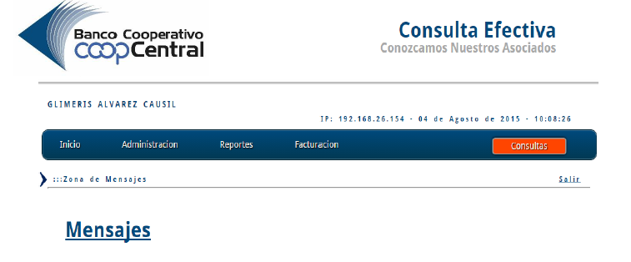

* + 1. Aviso de cambio de clave.
    2. Archivos de carga masiva pendientes por procesar.
    3. Archivos de carga masiva Procesados.
    4. Información y mensajes de interés.

**CONSULTAS.**

* 1. Permite realizar la búsqueda de un número de identificación, Nit, nombre y razón social en las principales listas restrictivas y listas PEPS.
  2. La búsqueda se puede realizar por registro individual o a través de la carga de un archivo.
  3. Para ingresar debe dar clic en la parte superior derecha de la pantalla del sistema en CONSULTAS.

**Consulta Individual:**

* 1. La consulta individual le permite realizar la consulta de un individuo o entidad de forma personalizada.
  2. Una vez ingrese al submódulo **realizar consultas individuales** el sistema solicita la siguiente información:
     1. **Tipo de Documento de Identificación:** Tipo de identificación de la consulta a realizar.
     2. **Nombre o Razón social**: En este campo se debe incluir el nombre del individuo u organización
     3. **Documento de identificación**: No. Identificación persona jurídica o natural escrito sin caracteres especiales

**Nota**: En la opción mostrar registro aproximados se debe seleccionar NO: al marcar esta opción el sistema omitirá las aproximaciones que pueda realizar el sistema y solo mostrará los resultados que sean EXACTOS al parámetro de búsqueda.

* 1. Una vez se ingresan los parámetros de búsqueda necesarios debe presionar el botón Realizar Consulta Individual.
  2. De acuerdo con la búsqueda el sistema arrojará los siguientes resultados en dos casos:
     1. **CasoNo.1 No existen coincidencias de la búsqueda**: Cuando el sistema indica que **No Existen Coincidencias a la búsqueda**, significa que de acuerdo con los datos ingresados NO se encuentra vinculado a ninguna lista PEPS y de lavado de activos y financiación del terrorismo.
     2. **CasoNo.2 Registro Encontrado:** Cuando el sistema indica que tiene Registros Encontrados, significa que de acuerdo con los datos ingresados SI se encuentra vinculado a alguna lista PEPS o de lavado de activos y financiación del terrorismo.
     3. Cuando este caso se presenta el sistema arrojará la información detallada de acuerdo con el reporte encontrado.
     4. Para ver el detalle de la búsqueda debe dar clic en la opción Registros Encontrados. El sistema arrojara la información que se encuentre reportada para esta consulta.
  3. Posteriormente para guardar o imprimir el reporte en formato PDF, debe dar clic en la opción detalle, Una vez elija la opción detalle, el sistema arrojará el resultado de la búsqueda.

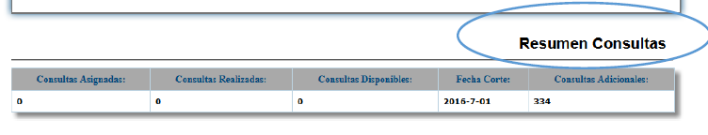**Resumen de consultas:**

* 1. El sistema permite visualizar el resumen de consultas de la entidad, este se muestra en la parte inferior de la pantalla inicial cuando se realiza una consulta individual
  2. La información proporcionada es la siguiente:
     1. **Consultas Asignadas:** Consultas asignadas de acuerdo con el plan adquirido.
     2. **Consultas Realizadas:** Resumen de consultas realizadas.
     3. **Consultas Disponibles:** Número de consultas pendientes por usar**.**
     4. **Fecha Corte:** Fecha de asignación de consultas.
     5. **Consultas Adicionales:** Consultas adicionales al plan adquirido.

**Consulta Masiva:**

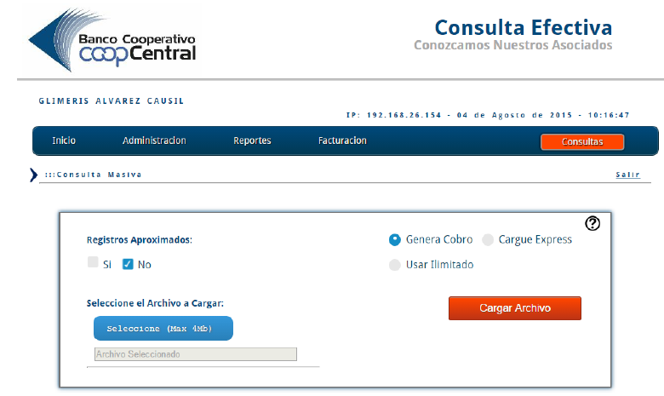

* 1. La consulta masiva es un medio a través del cual puede realizar una búsqueda generalizada de la base de datos de clientes, proveedores o colaboradores.
  2. De acuerdo con el tamaño y número de registros consultados el sistema entregará la respuesta inmediatamente o se publicará horas después en la zona de mensajes del usuario que realiza la consulta.
  3. Para acceder debe ingresar al módulo de consultas y dar clic en el submódulo realizar consultas masivas.

**Nota**: En la opción mostrar registro aproximados se debe seleccionar NO: al marcar esta opción el sistema omitirá las aproximaciones que pueda realizar el sistema y solo mostrará los resultados que sean EXACTOS al parámetro de búsqueda.

* 1. Para realizar el cargue del archivo debe haber armado el archivo en el PC de acuerdo con las siguientes indicaciones:
     1. La carga masiva se hace a través de un archivo plano (.TXT, XSL,XLSX,y.ZIP) y debe estar estructurado así:
        1. **Columna1: Nombre de la Columna1: DOCUMENTO:** Esta columna contiene el número de identificación (cédula o Nit) del registro buscado. No incluir guiones ni espacios en blanco.
        2. **Columna 2: Nombre de la Columna 2: PRIMER APELLIDO O RS.:** Esta columna debe incluir el primer apellido o el alias de la persona natural que se está buscando o la razón social o sigla de la persona jurídica consultada.
        3. **Columna3: Nombre de la Columna 3: SEGUNDO APELLIDO.:** Solo aplica para búsqueda de personas naturales; debe incluir el segundo apellido de la persona natural.
        4. **Columna 4: Nombre de la Columna 4: PRIMER NOMBRE.:** Solo aplica para búsqueda de personas naturales; debe incluir el primer nombre de la persona natural.
        5. **Columna 5: Nombre de la Columna 5: SEGUNDO NOMBRE.:** Solo aplica para búsqueda de personas naturales; debe incluir el segundo nombre de la persona natural.
  2. Para garantizar un buen resultado es importante subir la información con la estructura anteriormente mencionada.
  3. Si el archivo es superior a 4Mb debe subir el archivo comprimido en formato.zip.
  4. Cuando el archivo tiene más de 2000 registros el resultado será procesado y posteriormente será puesto en la zona de mensajes. El tiempo de respuesta dependerá de la cantidad de registros que se subieron.
  5. Una vez tenga adecuadamente estructurado el archivo debe guardarlo en el PC y dar clic en la opción seleccione el archivo a cargar. Elegir el archivo y dar clic en la opción **Cargar Archivo.**
  6. Al cargar el archivo el sistema arrojará un mensaje emergente donde solicitará la confirmación de cargue del archivo, debe dar clic en aceptar.
  7. Una vez cargue el archivo el sistema arrojará un mensaje de confirmación, indicando que el archivo ha sido cargado con éxito y la siguiente información:
     1. **Usuario de carga:** Persona que carga el archivo.
     2. **Código:** Consecutivo interno para seguimiento.
     3. **Aproximaciones:** Se recomienda seleccionar la opción NO para tener un resultado exacto de acuerdo con la información suministrada.
     4. **Estado:** Estado de cargue ya sea en proceso o terminado.
     5. **Fecha:** Fecha de cargue.
     6. **Tipo de Consulta:** Por defecto es consulta masiva.
     7. **Tipo de lista:** Por defecto son todas las listas.
     8. **Tipo de facturación:** De acuerdo con el tipo de plan puede ser generar cobro, cargue express o cargue ilimitado.
     9. **Cantidad de Registros:** Número de registros cargados en el archivo.
     10. **Comentarios:** Especificaciones del aplicativo.
  8. Puede imprimir el soporte del cargue del archivo dando clic en la opción imprimir.
  9. Una vez el sistema termine de procesar el archivo de carga masiva puede descargar el resultado de este, el cual es colocado en la zona de mensajes.
  10. Para descargar debe dar clic en la opción detalle y posteriormente selecciona el formato en el que desea descargar el archivo y dar clic en la opción Descarga.

**Resultados:**

* 1. El archivo que descarga contiene la siguiente información la cual permitirá interpretar los resultados de este:
     1. **Documento de Identificación:** Número de identificación buscado.
     2. **Primer Apellido o Razón Social:** Primer apellido o razón social buscado.
     3. **Segundo Apellido:** Segundo apellido buscado.
     4. **Primer Nombre:** Primer nombre buscado.
     5. **Segundo Nombre:** Segundo nombre buscado.
     6. **Observaciones:** En las observaciones se evidencian las coincidencias de los parámetros buscados con los parámetros encontrados.
     7. **Origen Lista:** Origen de lista a la cual se encuentra vinculado si es el caso.
     8. **Nombre Lista:** Nombre de lista a la cual se encuentra vinculado si es el caso.
     9. **Nombre Completo:** Resultado de la aproximación si es el caso.
     10. **Tipo Persona:** individuo o entidad.
     11. **Tipo Identificación:** Tipo de identificación.
     12. **Id Coincidencia:** Número de identificación de la coincidencia presentada si es el caso.
     13. **Relacionado Con:** Observaciones si es el caso está relacionado con algún tipo de lista.
     14. **Descripción Uno y Dos:** Otras descripciones adicionales.
     15. **Alias:** Alias si es el caso.
     16. **Fuente:** Fuente de donde se obtuvo la información.
     17. **Fecha Actualización:** Fecha de la última actualización del registro.
     18. **Nacionalidad:** País de origen.
     19. **Dirección: D**irección.

**Resumen de consultas:**

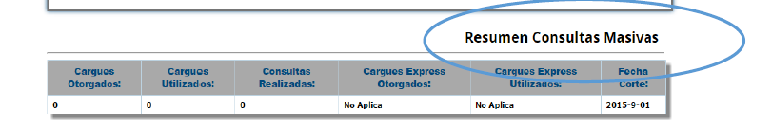

* 1. El sistema también permite visualizar el resumen de consultas de la entidad, este se muestra en la parte inferior de la pantalla inicial cuando se realiza una consulta masiva.
  2. La información proporcionada es la siguiente:
     1. **Cargues otorgados:** Cargues asignados de acuerdo con el plan adquirido.
     2. **Cargues utilizados:** Cargues utilizados por la entidad.
     3. **Consultas realizadas:** Número de consultas realizadas.
     4. **Cargues express otorgados:** Cargues express asignados de acuerdo con el plan adquirido
     5. **Cargues express utilizados:** Cargues express utilizados por la entidad.
     6. **Fecha de corte:** Fecha de asignación de consultas.

**MÓDULOS**

* 1. 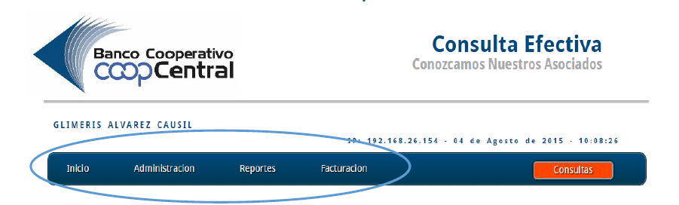En la parte superior del menú principal se encontrará los cuatro módulos que conforman el sistema.

**MÓDULO INICIO:**

* 1. 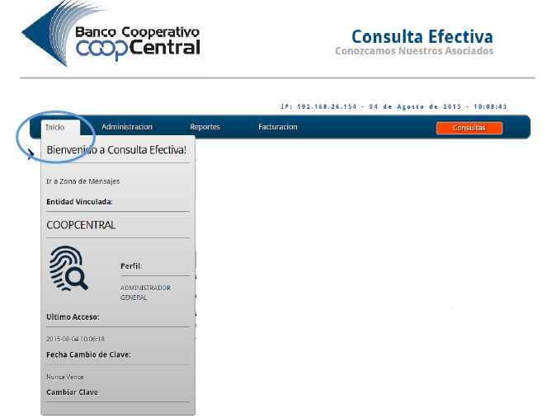El módulo de inicio permite:
     1. Conocer el perfil asignado, ya sea administrador local o usuario básico.
     2. Observar su ultimo acceso y la fecha en la cual debe cambiar su clave.
     3. Cambiar su clave.

**MÓDULO ADMINISTRACIÓN**

* 1. Se encuentran todas las opciones disponibles para los administradores locales de la aplicación, relacionados con la configuración y parametrización que requiere consulta efectiva para su correcto funcionamiento.
  2. 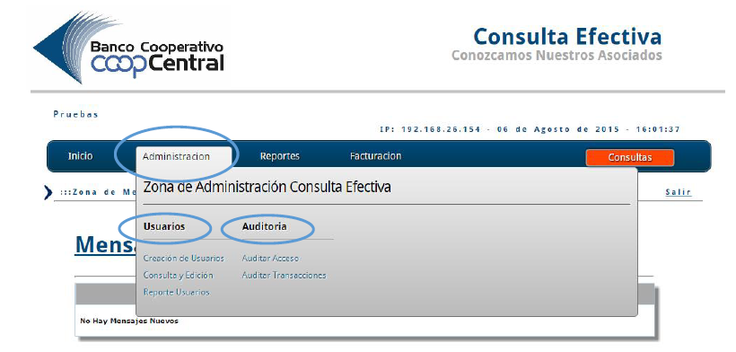Este módulo está compuesto por los submódulos Usuarios y Auditoria

**Sub modulo Usuarios**

* 1. Esta opción permite crear, modificar o inhabilitar los usuarios que interactúan con la aplicación.

**Crear usuarios.**

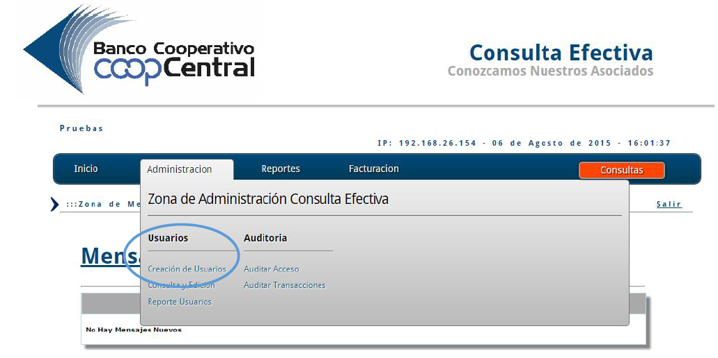

* + 1. Los datos solicitados son los siguientes:
       1. **Nombre de Usuario:** Nombre del usuario escrito en orden de primer nombre, segundo nombre, primer apellido, segundo apellido.
       2. **Nivel:** el nivel o grado de acceso del usuario, por defecto un administrador local solo podrá crear usuarios básicos.
       3. **Tipo de Documento**: tipo de identificación del usuario por ejemplo cedula, Nit, pasaporte etc.
       4. **Documento de identificación**: número de identificación del usuario.
       5. **Correo electrónico:** e-mail del usuario a crear.
       6. **Nit entidad - Nombre Entidad**: por defecto encontrara el nombre de la entidad a la cual pertenece el usuario.
       7. **IP desde la cual accede:** En esta opción se elige si el usuario que se está creando accederá SIEMPRE desde la misma dirección IP. En caso de acceder desde diferentes IP se debe marcar el check de IP dinámica.
       8. **Clave de acceso – confirmación Clave de Acceso:** En este campo se debe ingresar la clave de acceso inicial con la que se accederá al sistema. En este punto no aplica la restricción de clave robusta.
       9. **Horarios de acceso diarios:** Esta opción permite configurar el rango de horas en las cuales el usuario tendrá acceso, o marque sin restricción de horario para que el usuario pueda acceder a cualquier hora.
       10. **Días de acceso:** A través de esta opción se puede configurar los días en los cuales el usuario tiene acceso a la aplicación, los días marcados con check de verificación son los días en los cuales el usuario tendrá acceso.

**Consulta y Edición:**

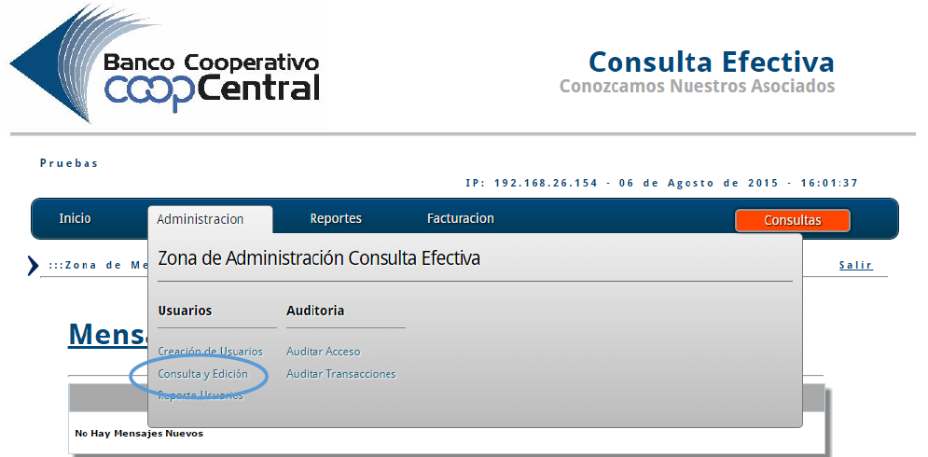

* 1. La consulta y edición de usuarios permite cambiar los datos del usuario con excepción del número de identificación.
  2. Una vez elija el vínculo Consulta y Edición, el sistema solicitará ya sea el documento de identificación, el nombre o apellido del usuario a filtrar, posteriormente debe dar clic en la opción Buscar Usuario, y el sistema arrojará los siguientes datos del usuario.
     1. **Documento:** identificación del usuario.
     2. **Nombre:** nombre y apellidos del usuario.
     3. **Entidad:** entidad a la cual pertenece.
     4. **Perfil:** perfil del usuario (administrador local – usuario básico).
     5. **Estado:** estado actual ya sea activo e inactivo.

**Nota:** la opción **inactiva** bloquea el acceso del usuario al sistema, pero este se puede volver a activar en cualquier momento. La opción **Bloqueado** no permite el ingreso del usuario y para activarlo nuevamente se debe solicitar al área de soporte de Coopcentral.

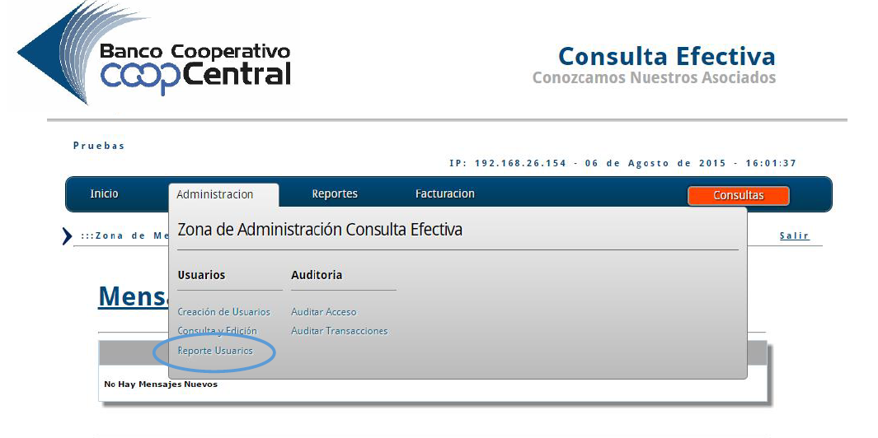**Reporte Usuarios:**

* 1. Al ingresar al vínculo Reporte Usuarios, el sistema dará la opción de seleccionar formato que desee para descargar dicho reporte, ya sea en formato Excel o CSV. Una vez seleccione el formato debe dar clic en descargar reporte.
  2. Una vez se de clic en la opción Descargar Reporte el sistema arrojará el archivo en el formato seleccionado con la siguiente información:
     1. Documento.
     2. Nombre.
     3. Nit de la entidad vinculada.
     4. Tipo Documento.
     5. Correo electrónico.
     6. Dirección IP.
     7. Hora de inicio de Consultas.
     8. Hora Fin de Consultas.
     9. Fecha Ultimo Ingreso.
     10. Número de Consultas realizadas.
     11. Fecha próximo cambio de clave.

**Submódulo Auditoria**

* 1. A través de la opción de auditoria se puede visualizar el comportamiento de los usuarios en el sistema; se puede hacer auditoria de **acceso y transacciones.**

**Auditoria de acceso.**

Para observar la auditoria de acceso se ingresa por el módulo Administración, seleccione el submódulo Auditoria y elija el vínculo Auditoria de acceso.

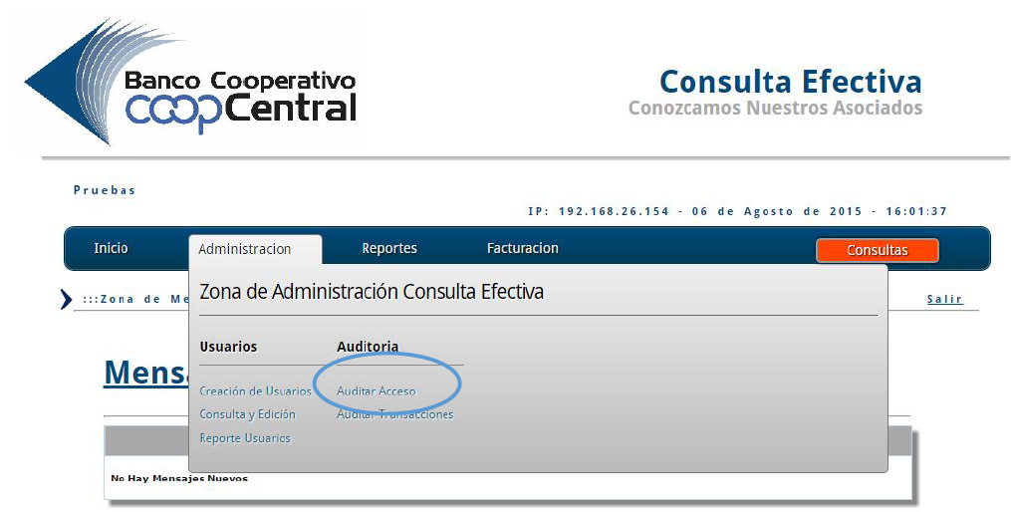

* 1. Puede filtrar la búsqueda por rango de fechas y un funcionario (usuario) en específico. Esta auditoria permite consultar:
     1. Fecha de inicio: fecha en la cual la persona ingresa al sistema
     2. Fecha final: fecha en la cual la persona termina su ingreso en el sistema.
     3. Cantidad de accesos: número de veces que ingreso al aplicativo.

**Auditoria de transacciones**

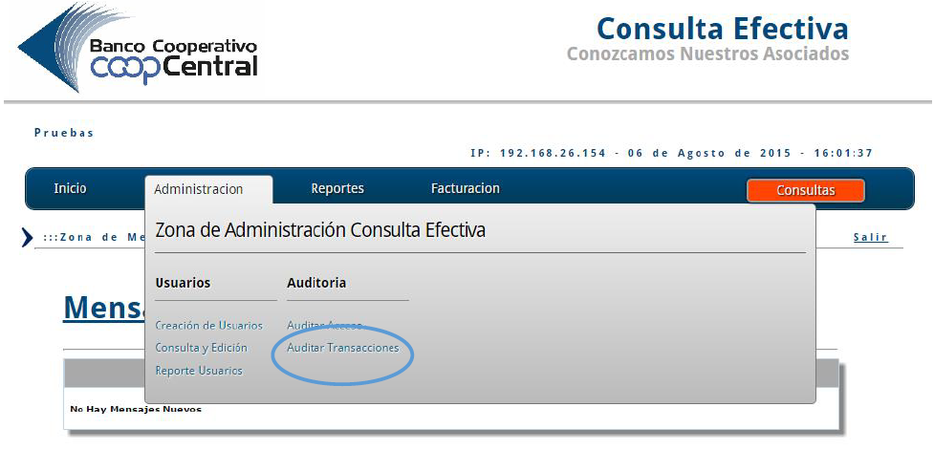

* 1. Esta auditoria permite:
     1. Visualizar las consultas que ha realizado usted y sus usuarios.
     2. Tener a la mano el resultado de la consulta realizada en el momento que desee.
     3. Filtrar la búsqueda por rango de fechas y por usuario específico.
     4. Al descargar dicho reporte el sistema mostrará el total de consultas individuales y masivas realizadas con su respectivo detalle. Este archivo se puede descargar en Excel para que usted tenga un mayor control.

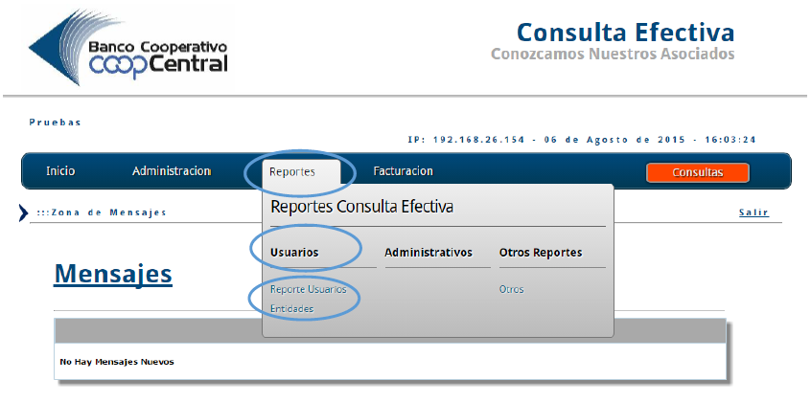**MÓDULO REPORTES.**

* 1. Permite generar los reportes de usuarios necesarios para la administración y control del sistema. Este reporte permite generar un listado de los usuarios que actualmente se encuentran en el aplicativo.
  2. La información suministrada por este reporte es la siguiente:
     1. **No:** consecutivo que indica el número de usuarios asignados a la entidad.
     2. **Documento:** identificación del usuario.
     3. **Nombre:** nombre y apellidos del usuario.
     4. **Estado:** estado actual ya sea activo e inactivo.
     5. **Perfil:** perfil del usuario (administrador local – usuario básico).

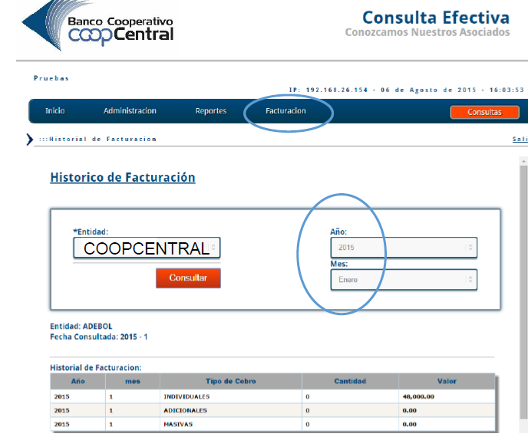**MÓDULO FACTURACIÓN**

* 1. Permite generar los históricos de facturación de su entidad, esto con el fin de llevar un control sobre el número de consultas y el valor pagado que se realiza mes a mes.
  2. Ingresa por el módulo Facturación – Histórico de Facturación.
  3. Se tiene la opción de filtrar por año y mes, una vez seleccione los mismos el sistema le relacionara el historial de facturación con la siguiente información, esta información puede ser descargada en Excel:
     1. Año: año facturado.
     2. Mes: indica el número del mes del año.
     3. Tipo de Cobro: ya sean consultas individuales o masivas.
     4. Cantidad: número de consultas realizadas.
     5. Valor: valor facturado en el mes.

1. **REGISTROS REFERENCIADOS**
   1. **N.A**
2. **CONTROL DE CAMBIOS.**

|  |  |  |  |
| --- | --- | --- | --- |
| **VERSIÓN** | **FECHA ACTUALIZACIÓN** | **OBSERVACIONES** | **USUARIO** |
| 1 | 02/10/2018 | Modelo inicial | Asesor de Calidad |